Городской конкурс экологических костюмов

В городском конкурсе экологических костюмов приняли участие 8 образовательных учреждений: МБОУ «Лицей», МКОУСОШ №5, МКОУ СОШ №6, МКОУ СОШ №7, МКОУ СОШ № 10, МБОУ гимназия №2, МКОУ СОШ с УИОП №12, МКОУ СКОШ VIII вида.

На конкурс были представлены 34 костюма в пяти номинациях:
- Исторический костюм
- Народный костюм
- Фантастический костюм
- Сказочный костюм
- Современный костюм.

Костюмы были выполнены по собственным авторским эскизам из отходов производства и потребления. На суд жюри были представлены платья из бумажных кульков, полиэтиленовых пакетов из-под молока, костюм из решеток для яиц, ненужных CD-дисков, упаковочных материалов разного плана, фантиков и т.д.

Финальное мероприятие «Фейерверк экологических костюмов» состоялось 29 ноября 2013 года в актовом зале Вятского автомобильно-промышленного колледжа.

Сцена была оборудована подиумом, зал оснащен музыкальной аппаратурой и техническим оборудованием для мультимедийного сопровождения демонстрационного показа костюмов.

Коллекции и отдельные костюмы были представлены в разных творческих формах: театральных сценах, танцевальных номерах, модных дефиле. Демонстрация каждого костюма сопровождалась комментариями, отражающими экологическую обоснованность использования твердых бытовых отходов. Особенностью работы по изготовлению костюмов стало сотрудничество учащихся, педагогов и родителей.

Конкурс прошел содержательно, эмоционально и костюмы смотрелись эффектно! Во время подведения членами жюри итогов конкурса участников и зрителей порадовали своими яркими номерами хореографические коллективы города.

Наибольшее количество костюмов было предоставлено в номинации «Современный костюм». На основании итоговой таблицы жюри приняло решение в каждой номинации выделить три призовых места, а в номинации «Современный костюм» - 4 призовых места.

Победители и призеры конкурса были награждены денежными сертификатами магазинов «Канцтовары» и «Книжная лавка».

Все участники конкурса были награждены грамотами и памятными призами (настенные календари).

Руководители, подготовившие победителей и призеров конкурса, награждены грамотами.

С целью привлечения внимания жителей города к данному мероприятию была изготовлена реклама о проведении финала конкурса – демонстрационного показа (дефиле) костюмов. Реклама была размещена в школах и на информационных стендах города.

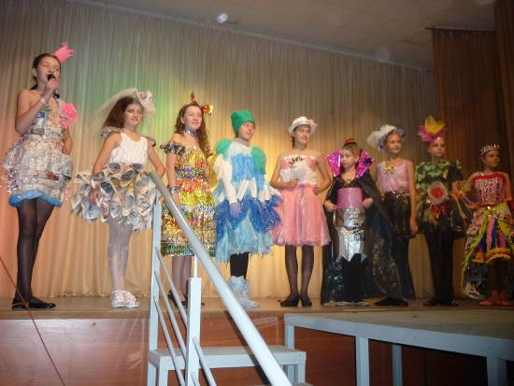

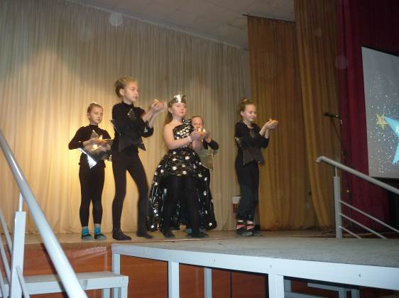

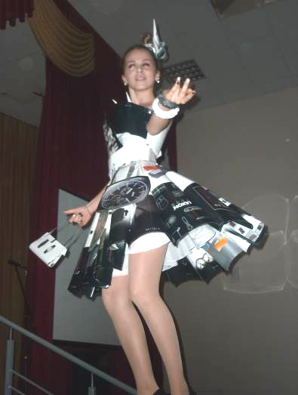

ПОЛОЖЕНИЕ

о проведении городского конкурса экологических костюмов

Конкурс экологических костюмов (далее – конкурс) проводится в рамках проекта по экологическому образованию и просвещению «Кирово-Чепецк – территория экологии» для обучающихся школ города.

Организаторы конкурса:

- Управление образованием администрации МО «Город Кирово-Чепецк» Кировской области;

- МБОУ ДОД ЦДТ «Радуга».

I. Цель конкурса:
  - Расширение кругозора и получение учащимися знаний в сфере охраны окружающей среды, применение полученных знаний в жизни.
  - Приобщение детей к экологическим и эстетическим ценностям, получение навыков рационального природопользования, получение навыков вторичного использования твердых бытовых отходов (ТБО).
  - Выявление и поощрение творчески одаренных детей.
  - Сотрудничество взрослых и детей в процессе изготовления модели.

II. Участники конкурса.
На конкурс принимаются работы учащихся 3 -10 классов общеобразовательных школ города.

III. Сроки проведения.
Конкурс проводится в 2 этапа:
1 этап – 01.09.2013 по 31.10.2013 в образовательных учреждениях города
2 этап - ноябрь 2013 года городской конкурс.
Финал конкурса – демонстрационный показ (дефиле) костюмов победителей на тематическом мероприятии.

IV. Содержание конкурса.
Работы, представленные на конкурс, оцениваются по следующим номинациям:
- Исторический костюм должен нести информацию об определенной исторической эпохе, неразрывную связь человека с природой.
- Народный костюм должен отражать яркие народные образы, самобытность и уникальность художественного наследия народной культуры, неразрывную связь человека с природой.
- Фантастический костюм должен отражать экологический мир будущего.
- Сказочный костюм должен быть создан по мотивам народных сказок и отражать любовь к природе своего края.
- Современный костюм должен отражать тенденции современной моды, неразрывную связь человека с природой.

Костюмы должны быть выполнены по собственным авторским эскизам из отходов производства и потребления.
Костюм представляется самостоятельно с использованием фонограммы или театрализованного представления. Для участия в демонстрационном показе (дефиле) необходимо подготовить комментарии, отражающие экологическую обоснованность использования ТБО при изготовлении костюма. Регламент демонстрации костюма на сцене 2-5 мин.
Для участия в Конкурсе необходимо подать общую заявку на бумажных и электронных носителях от образовательного учреждения по форме.

V. Критерии оценки.
Оригинальность идеи использования ТБО в создании костюма (до 10 баллов);
Рациональность и процент использования ТБО при построении композиции костюма (до 10 баллов);
Соответствие костюма теме конкурса и заявленной номинации, творческий подход к созданию модели (до 10 баллов);
Артистичность представления костюма, яркость художественного образа (до 10 баллов);
Уникальность авторских разработок костюма (максимум 5 баллов);

VI. Награждение.
- Победители и призеры конкурса по номинации в каждой возрастной группе награждаются грамотами и денежными сертификатами;
- Участники конкурса получают грамоты участника конкурса и памятные призы;
- Руководители, подготовившие победителей, награждаются грамотами;
- По решению жюри могут быть установлены специальные призы:
  - Приз зрительских симпатий;
  - За активное участие в конкурсе (большое количество представленных костюмов);
  - За оригинальное представление экологических костюмов.

VII. Финансирование конкурса.

Награждение осуществляется из средств долгосрочной муниципальной целевой программы «Охрана окружающей среды города Кирово-Чепецка Кировской области на 2011-2013 годы», утвержденной постановлением администрации муниципального образования «Город Кирово-Чепецк» Кировской области от 26.08.2010 № 1670.

